МДК 04.01 Эксплуатация зданий
- Написать краткий конспект на тему: «Техническое состояние фундаментов»
http://er.semgu.kz/ebooks/ebook_54/#ps п3.4 Оценка технического состояния и эксплуатационных характеристик оснований, фундаментов и подвальных помещений стр 107-115

- Практическая работа: Техническое обследование подземной части здания

Методические указания по выполнению практической работы

Цель: Составить акт технического состояния подземной части здания.

Акт технического осмотра зданий и сооружений, как правило, не является самостоятельным документом, а служит приложением к какому-либо договору или является частью пакета документации, удостоверяющей состояние объекта.
Акт может быть составлен в следующих ситуациях:
- при приеме-передаче здания/сооружения в целях исполнения договора аренды, покупки, продажи и т.д.;
- после стихийных бедствий, аварийных ситуаций, сезонных подтоплений;
- в ходе плановых проверок;
- перед капитальным ремонтом или реконструкцией объекта.

Технический осмотр – это достаточно объемное понятие, которое может включать в себя целый комплекс мероприятий, проводимых в процессе обследования здания или сооружения.
В их число может быть включен как простой визуальный осмотр фасада и внутренних помещений здания, чердака, подвала, так и испытания инженерных систем: водоснабжения, канализации, вентиляции и т.д. Все зависит от целей и задач, которые стоят перед теми, кто проводит данную проверку.
Особенности составления акта:
- Во-первых, акт по своему построению должен быть поделен на три части, последовательность которых лучше не нарушать: «шапку» — это начало документа, основную часть и резюме.
- Во-вторых, готовый документ должен быть подписан всеми лицами, присутствовавшими при его написании. В случае, когда кто-либо из них участвует в осмотре здания по доверенности, это следует отметить в акте особо. Удостоверять бланк при помощи различного рода клише с реквизитами организации надо только тогда, когда условие об использовании печати для визирования бумаг указано в нормативных документах фирмы.
- В-третьих, в деле установления легитимности акта, то, как именно он оформлен: на фирменном бланке компании или на обыкновенном листе бумаги – значения не имеет, равно как и то, напечатан он на компьютере или написан от руки.

В начале документа указывается его название, место (населенный пункт) и дата (число, месяц, год) составления.
Потом, в основную часть, вносится следующая информация:
- состав комиссии: сначала здесь указываются названия предприятий, представители которых участвовали в осмотре, затем – должности и ФИО этих специалистов. Среди членов комиссии выделяется председатель, на котором лежит большая часть ответственность за осмотр здания/сооружение и составление акта;
- адрес объекта и его индивидуальные характеристики (здесь можно отразить этажность объекта, материал стен и т.п.);
- полный перечень мероприятий, проведенных в ходе технического осмотра (их можно оформить как списком, так и в виде таблицы), условиях их проведения;
- если обнаруживаются какие-то недостатки, повреждения, неисправности, их нужно описать либо в самом акте, либо в отдельном приложении к нему;
- если члены комиссии готовы сходу обозначить пути устранения выявленных недочетов, то они подробно описываются в акте;
- в конце подводится итог работы комиссии.
Информацию обо всех прилагаемых к акту бумагах надо также включить в бланк. Если в акте указываются какие-то законы, нормативные документы (общеприменимые или внутрикорпоративные), ссылку на них нужно давать в виде даты и номера.
После составления акта все лица, участвовавшие в осмотре здания, должны поставить в документе свои подписи (с расшифровкой).
Образец заполнения акта
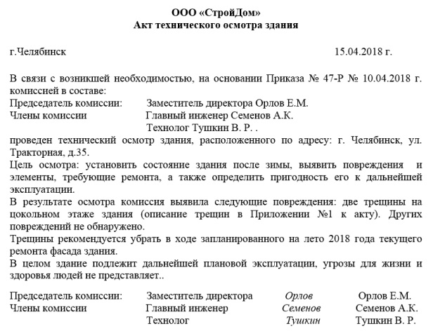

Бланк для самостоятельного заполнения акта

Акт технического осмотра подземной части здания

г. ______________ «___» __________201__ года.

В связи с возникшей необходимостью, на основании ____________________________, комиссией в составе:

Председатель комиссии ________________________________________________________
Члены комиссии ______________________________________________________________
_________________________________________________________
_________________________________________________________

(далее – «Комиссия»), в присутствие собственника здания, проведен его осмотр, а именно следующих помещений, расположенных по адресу _________________________________
__________________________: ____________________________________________ _______________________________________________ находящиеся на балансе ____________________________________, на предмет фактического установления следующего факта ____________________________________.
В результате осмотра комиссией, установлено следующее.
_________________________________________________________________________________________________________________________________________________________________________________________________________________________________________________________________________________________________________________________________________________________________________________________________.

Подписи:

Председатель комиссии ___________________________________________________

Члены комиссии _________________________________________________________

_________________________________________________________

_________________________________________________________

_________________________________________________________.

